新 书 推 荐
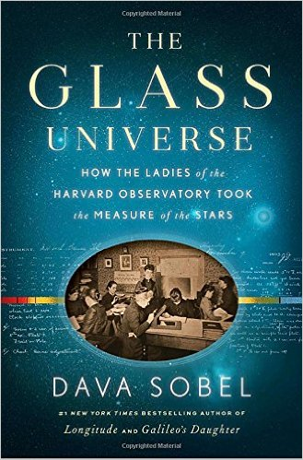
中文书名：《玻璃宇宙》
英文书名：THE GLASS UNIVERSE: HOW THE LADIES OF THE HARVARD OBSERVATORY TOOK THE MEASURE OF THE STARS
作 者：Dava Sobel
出 版 社：Viking
代理公司：Inkwell/ANA/Jackie Huang
页 数：256页
出版时间：2016年12月
代理地区：中国大陆、台湾
审读资料：电子稿
类 型：传记回忆录
版权已授：英国、意大利、德国。

内容简介：

非常高兴可以在这里和大家分享《纽约时报》（New York Times）No.1畅销书作家达娃•索贝尔（Dava Sobel）的最新作品《玻璃宇宙》（The Glass Universe），此次荣耀回归的索贝尔将带来一个令人着迷却又鲜为人知的真实故事，在这个故事中，一群女性对天文学新兴领域的卓越贡献将彻底颠覆我们从前对整个星球以及我们在整个宇宙中位置的认识。

早在19世纪中期，哈佛大学天文台就已经开始雇佣女性作为计算器或“人工计算机”来解释男性通过望远镜每晚观测到的发现。起初，这些女性往往是天文学家们的妻子、姐妹、女儿等，但到19世纪80年代，这一女性群体也包括了新出现的女性大学毕业生。摄影技术的逐步发展改变了天文学的实践活动，女性开始研究星球，夜夜都被玻璃感光板捕捉到的星球。针对这期间哈佛大学天文台收集到的50万个感光板拍摄的玻璃宇宙，在一定程度上要感谢安娜·德雷柏（Anna Draper）夫人的早期经济支持。她的亡夫率先掌握了星体摄影的技术，使女性能够取得享誉全世界的惊人发现。《玻璃宇宙》文笔优美，摘录了信件、日记、回忆的精华部分并加以丰富，记叙了一段被埋没的历史，一群杰出女性艰苦奋斗最终取得了突破性的进展，反驳了常人一贯认为地女性对人类知识的发展毫无贡献的论断。

作者简介：

达娃·索贝尔（Dava Sobel）曾发表过五本著作，其中包括《纽约时报》（New York Times）畅销书《经度》（Longitude）、《伽利略的女儿》（Galileo's Daughter）、 《一星一世界》（The Planets）。作为《纽约时报》的前科学记者，她曾长期为《纽约时报》、《奥杜邦》杂志（Audubon）、《探索频道》（Discover）、《哈佛杂志》(Harvard Magazine)投稿，索贝尔还荣获了美国国家科学委员会授予的个人公共服务奖（the National Science Board’s Individual Public Service Award）、波士顿科学博物馆颁发的布拉德福德·沃什波恩奖（the Boston Museum of Science’s Bradford Washburn Award）等。

谢谢您的阅读！
请将回馈信息发至：
黄家坤（Jackie Huang）
安德鲁·纳伯格联合国际有限公司北京代表处
北京市海淀区中关村大街甲59号中国人民大学文化大厦1705室, 邮编：100872
电话：010-82504506
传真：010-82504200
Email: JHuang@nurnberg.com.cn
网址：www.nurnberg.com.cn
微博：http://weibo.com/nurnberg
豆瓣小站：http://site.douban.com/110577/
微信订阅号：ANABJ2002


